Homework 1. Basic Image Manipulation

學號: R06944023 姓名: 吳尚真

### 使用Python 來實作

**Part I**

1. generate upside-down lena.im

做法: 將垂直方向的pixel 顛倒過來

Code:

upsidedown_img = img[::-1]

輸出結果:

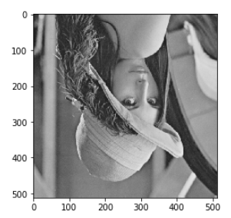

2. right-side-left lena.im

做法: 將水平方向的pixel 顛倒過來

Code:

rightleft_img = img[::, ::-1]

輸出結果:

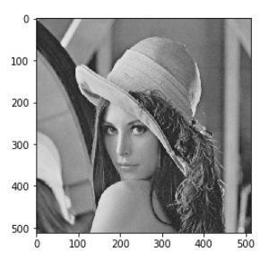

3. diagonally mirrored lena.im

做法: 將對角的位置的數值設為一樣

Code:

for i in range(mirror1.shape[0]):

for j in range(mirror1.shape[1]):

mirror1[i][j]=mirror1[j][i]

輸出結果:

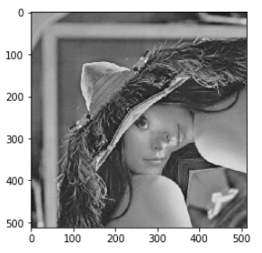

**Part II**

1. rotate lena.im 45 degrees clockwise

做法: 先計算出image的中心，接著使用openCV 提供的function “getrotationmatrix2d” 將塗沿著中心旋轉45度

Code:

image_center = tuple(np.array(img.shape[1::-1]) / 2)

rot_mat = cv2.getRotationMatrix2D(image_center, -45, 1.0)

rotate = cv2.warpAffine(img, rot_mat, img.shape[1::-1], flags=cv2.INTER_LINEAR)

輸出結果:

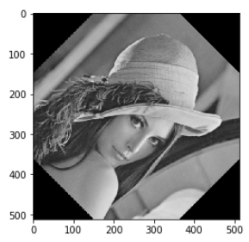

2. shrink lena.im in half

做法:使用openCV 提供的function “resize” 沿X軸和Y軸縮成0.5倍

Code:

half = cv2.resize(img, (0,0), fx=0.5, fy=0.5)

輸出結果:

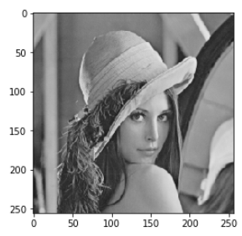

3. binarize lena.im at 128 to get a binary image

做法:使用openCV 提供的function “threshold” 將數值大於或小於128 pixel做分割，並選用” THRESH_BINARY”參數

Code:

binary= cv2.threshold(img, 128, 255, cv2.THRESH_BINARY)[1]

輸出結果:

